Neue Wege des Lernens

Handbuch
für
SchülerInnen

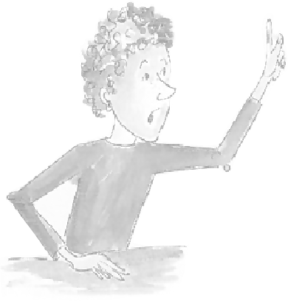

AutorInnen: | Gerda Alber | Fachoberschule Friedberg
 | Stefanie Boser | Bayernkolleg Augsburg
 | Rainer Lipczinsky | Fachoberschule Friedberg
 | Helmut Losher | Bayernkolleg Augsburg
Illustrationen: | Renate Bernhard | Bayernkolleg Augsburg
Mitarbeitende Schüler: | Thomas Falkner | Fachoberschule Friedberg
 | Gregor Uhl | Bayernkolleg Augsburg
 | Andreas Zanker | Bayernkolleg Augsburg

Motto: „Es gibt nichts Gutes, außer ... man tut es !“ Erich Kästner

Liebe Schüler und Schülerinnen,

Wir sind Lehrkräfte der Fachoberschule Friedberg bei Augsburg und des Bayernkollegs Augsburg
(2. Bildungsweg). Somit unterrichten wir (fast) ausschließlich erwachsene Schüler und Schülerinnen und im Bekanntenkreis kommt immer neidvoll: „Ihr habt es gut! Eure SchülerInnen sind wenigstens motiviert!“

Das stimmt meist auch für die ersten vier Wochen des Schuljahres; dann fallen auch unsere (zunächst) motivierten SchülerInnen oft in die sogenannte „Schülerrolle“ zurück.

Schlechte Noten, Frustration, null Bock auf Schule - ein Szenario, das auch wir immer wieder erleben und viele SchülerInnen das ganze Schulleben begleitet. Dabei lernen andere SchülerInnen scheinbar mühelos und haben ein Abonnement auf gute Noten.

Dies hat uns motiviert, Ihnen Wege zu einem möglichst erfolgreichen Lernen aufzuzeigen.

Er-folg als „Folgen Ihres Tuns“ setzt sicher Ihre Aktivität voraus; die Bereitschaft dazu zeigen Sie durch die Teilnahme an unserem Seminar „Neue Wege des Lernens“.

Wir möchten Ihnen einerseits wichtige Kenntnisse über Lernprozesse und (neue) Lernmethoden vermitteln, andererseits aber auch diese anhand praktischer Beispiele einsichtig machen.

Gegliedert ist das Seminar in vier Schritte:

Lernen und Gedächtnis
Lernen im Unterricht
Lernen zu Hause
Lernen für die Prüfung

Dabei darf die Trennung nicht starr gesehen werden: Inhalte aus dem 3. Schritt sind durchaus auch im Unterricht einsetzbar u.s.w. Am Ende haben wir die wesentlichen Erkenntnisse noch einmal für Sie in Form von Lerntipps zusammengefasst; diese können Sie individuell beliebig ergänzen.

Es kann sein, dass Ihnen nicht alle Themen und Empfehlungen geeignet erscheinen. Das ist durchaus in Ordnung, denn jeder Mensch ist ein Individuum und hat seine eigenen Vorlieben. Wenn Sie aber durch dieses Seminar nur einige Verbesserungen in Ihr Lernverhalten bringen können, so haben Sie viel gewonnen.

Es ist sinnvoll, dieses „Handbuch für SchülerInnen“ begleitend zum Seminar einzusetzen. Falls Sie ein Eigenstudium bevorzugen, ist es ratsam, ergänzend das „Handbuch für LehrerInnen“ zu verwenden!

Nun wünschen wir Ihnen ein interessantes und spannendes Seminar mit vielen Erfolgserlebnissen, denn nichts motiviert bekanntlich mehr als Erfolg. Vielleicht können Sie ja nach diesem Seminar beruhigter und erfolgreicher in die nächste Prüfung gehen!

Wir freuen uns über Ihre konstruktive Kritik:

lernenlernen@bayern-kolleg.de fos-friedberg@t-online.de

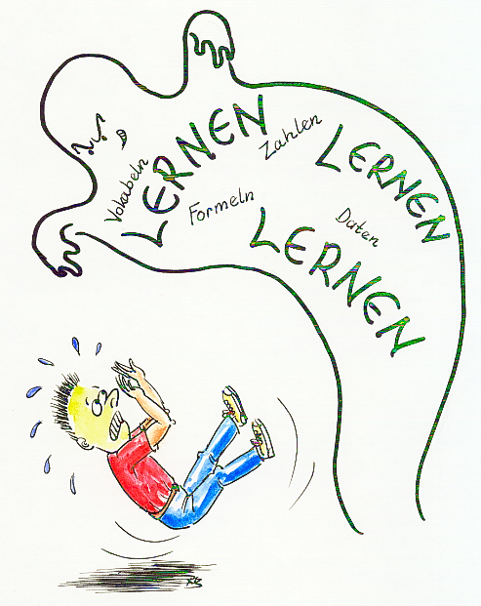1. Schritt: Lernen und Gedächtnis

Lernen durch Wahrnehmung

Schreiben Sie in einem Satz auf, was Sie unter Lernen verstehen!

Notieren Sie hier auch die Definition aus der Arbeitsmethodik:

Nicht nur optische Täuschungen zeigen uns:

- Nicht immer können wir uns auf unsere Wahrnehmung verlassen.
- Wahrnehmung ist individuell verschieden.
- Jeder Mensch bevorzugt andere Wahrnehmungsbereiche.

Um die bei Ihnen besonders ausgeprägten Wahrnehmungskanäle herauszufinden, eignet sich folgender Test zur Lerntypbestimmung:

Lerntypbestimmung

Bitte entscheiden Sie sich für jeweils eine der Antworten a, b oder c. Wählen Sie die Antwort, die ganz oder am ehesten zutrifft.

1 Welche Ausdrücke benutzen Sie am häufigsten?
- Ausdrücke des Sehens wie ,,Ich bin im Bilde, ich sehe die Frage“
- Ausdrücke des Hörens wie ,,Wenn ich Sie recht verstehe“ oder ,,ich höre“
c) Ausdrücke des Handelns wie ,,etwas in den Griff bekommen“

2 Sie haben soeben ein Gerät gekauft. Wie bauen Sie es zusammen?
a) Anhand der Bauanleitung oder der Abbildung auf dem Karton
b) Sie lassen sich die Anleitung vorlesen oder lesen selbst laut
c) Sie probieren solange, bis die Teile zusammenpassen

3 Sie sollen auswärtigen Kunden erklären, wie ein neues Gerät funktioniert
a) Sie faxen oder beschreiben die Betriebsanleitung
b) Sie sprechen (telefonisch) mit den Benutzern
c) Wenn die Kunden das Gerät erprobt haben, beantworten Sie die Fragen persönlich oder telefonisch

4 Welcher Faktor ist für Sie am Schreibtisch oder Arbeitsplatz wichtig?
a) Ihr Arbeitsplatz muss aufgeräumt sein
b) Sie wollen nicht durch störende Geräusche abgelenkt werden
c) Sie brauchen Platz, um sich zu bewegen und die Arbeitsmittel richtig ausbreiten zu können

5 Wie schnell sprechen Sie im Rahmen eines normalen Gesprächs?
a) Manchmal zu schnell, so dass einige nicht folgen können
b) Mittelschnell...
c) Sie überlegen sich immer gründlich, was Sie sagen wollen, und sprechen daher eher bedächtig

6 Jemand will Ihnen den Weg zu seiner Wohnung erklären. Welche Art der Erklärung bevorzugen Sie?
a) Eine übersichtliche Skizze...
b) Eine mündliche Beschreibung des Weges
c) Eine Streckenführung durch markante Punkte, die Sie bereits selbst kennen, z.B. aus eigener Erfahrung

7 Ihre Chefin plant ein Seminar über Firmenpolitik. Sie wünschen sich
a) Umfassendes schriftliches Material, vor allem Grafiken und Bilder
b) Einen Vortrag und anschließend dazu ergänzendes Material
c) Eine Fallstudie oder Szenario mit Erläuterung der Firmenpolitik

8 Sie sollen etwas Kompliziertes schildern. Wie bringen Sie es den Zuhörern möglichst plastisch bei?
a) Durch eine graphische Darstellung
b) Durch eine besonders lebhafte Schilderung der Abläufe
c) Durch alles, was gerade greifbar ist (Demonstration)

9 Denken Sie an Ihre Lieblingskomiker. Was mögen Sie dabei am liebsten?
a) Die Art, wie sie Gesicht und Mimik einsetzen
b) Die Art, wie sie Ihre Stimme einsetzen
- Die Art, wie sie Körper und Bewegungen einsetzen

10 Mit welcher Art Rätsel beschäftigen Sie sich am liebsten?
a) Schwierigkeiten wie bei komplizierten Kreuzworträtseln..
b) Komplexen Denkaufgaben
c) Rätseln, die Geist und Hände beschäftigen, z.B. Puzzle od. Memory

11 Wie gehen Sie vor, wenn Sie versuchen, sich an die Schreibweise eines Wortes zu erinnern?
a) Sie stellen sich das Wort geschrieben vor
b) Sie buchstabieren das Wort laut
c) Sie notieren das Wort in mehreren möglichen Schreibweisen

12 Sie erzählen einem Freund den Inhalt eines Films und erklären, wie sich der Titelheld verhalten hat. Worauf konzentrieren Sie sich?
a) Die Gründe für sein Handeln
b) Seine Aussagen
c) Die Handlungen aller wichtigen Personen des Films

13 Sie beschließen, ab sofort stärker Ihren kulturellen Interessen nachzugehen. Was fällt Ihnen spontan ein?
a) Ein Besuch in einer Gemäldegalerie oder Ausstellung
b) Der Besuch eines Konzerts, Musical oder Oper(ette)
c) Ein Töpfer-, Tanz- oder Yogakurs

14 Was vergessen Sie am ehesten?
a) Die Weitergabe einer telefonischen Nachricht
b) Den Inhalt eines Einkaufszettels Ihres Freundes
c) Die Anordnung der Waren in einem Kaufhaus oder Supermarkt

15 Was zeichnet Ihrer Meinung nach einen guten Vorgesetzten aus?
a) Dass er in jeder Situation das wichtige Ziel im Auge behält
b) Kommunikationsbereitschaft im Team
c) Dass er immer vor Ort ist und auch selbst Hand anlegt

Auswertung Lerntyp-Test

Zählen Sie jetzt zusammen, wie oft Sie jeweils a, b oder c angekreuzt haben!

Wenn Sie öfter a als b oder c angekreuzt haben,

dominiert bei Ihnen der visuelle Lernmodus. Dieser Lerntyp kann Lerninhalte schneller aufnehmen und besser behalten, wenn ihm die betreffenden Informationen in Form eines Bildes oder einer graphischen Darstellung präsentiert wird. Der visuelle Lerntyp zeichnet sich dadurch aus, dass er

neues Material lieber liest als hört,
Notizen vornehmlich in Form von Graphiken, Kurvendiagrammen, Kritzeleien und Skizzen anfertigt,
Berichte lieber schriftlich vorlegt als mündlich vorträgt

Stärken | Schwächen
Guter schriftlicher Ausdruck  Organisationstalent  gewissenhaft in Ihrem Umfeld  weitgehend unempfindlich gegen  - Lärm oder Unruhe am  Arbeitsplatz | mangelnde Konzentration (Unterricht, Seminare)  Schwierigkeiten im Umgang mit Material, das Ihnen nicht in schriftlicher Form vorliegt

Empfehlungen

Machen Sie Notizen, ergänzt durch Diagramme, Grafiken und Unterstreichungen (Textmarker)!
Sorgen Sie dafür, dass Ihnen neue Informationen in schriftlicher Form vorliegen!
Verankern Sie neue Informationen mit Hilfe von Bildern in Ihrem Gedächtnis!

Wenn Sie öfter b als a oder c angekreuzt haben,

dominiert bei Ihnen der auditive Lernmodus. Dieser Lerntyp fasst neue Inhalte am schnellsten über das Gehör auf. Gehörte Informationen prägen sich ihm am besten ein. Der auditive Lerntyp assimiliert neuen Lernstoff am besten, indem er

aufmerksam zuhört, ohne sich durch das Anfertigen von Notizen selbst abzulenken; falls erforderlich, kann er später etwas notieren,
um mündliche Erklärungen von graphischen Darstellungen bittet,
komplizierte Anleitungen oder schriftliche Passagen laut vorliest
Material, das er lernen will, auf Kassette aufnimmt und wiederholt abhört
dafür sorgt, dass er wenig Ablenkung hat

Stärken | Schwächen
Guter Diskussionsteilnehmer  Gute Merkfähigkeit für mündliche Instruktionen  Schnelle Auffassungsgabe für mündliche Informationen  Ausgezeichneter Gesprächspartner, auch am Telefon | Tendenz zur Unbeholfenheit im schriftlichen Ausdruck  Begrenztes Vorstellungsvermögen  Schriftliche Infos bedürfen mündlicher Erläuterung  Leicht abzulenken

Empfehlungen

Konzentrieren Sie sich ganz auf den Inhalt verbaler Kommunikation; Notizen lenken Sie ab!
Lassen Sie sich Grafiken erklären!
Lesen Sie sich komplizierte Texte und Anweisungen laut vor; setzen Sie sich mit dem Inhalt auseinander, indem Sie ihn jemandem erklären!

Wenn Sie öfter c als a oder b angekreuzt haben,

dominiert bei Ihnen der kinästhetische Lerntyp, und Sie lernen am leichtesten, indem Sie etwas selbst ausführen. Der kinästhetische Lerntyp neigt dazu, Informationen in eine Form überzuführen, die er anfassen oder körperlich nachvollziehen kann. Der kinästhetische Typ

bittet, wenn möglich, um eine praktische Demonstration,
bereitet sich durch Szenarios oder Rollenspiele, die er durchspielt, auf konkrete Ereignisse vor,
beobachtet bevorzugt Handlungsabläufe, um diese später zu imitieren,
kann schwer stillsitzen, will Bewegung, um zu denken

Stärken | Schwächen
zieht Taten Worten vor  hoher Lerneffekt durch praktisches Handeln  Gute Einschätzung eigenen Könnens und Nichtkönnens  Positive Reaktion auf „Streicheleinheiten“, verbal und körperlich | Neigung zu Aktionismus und die Tendenz, sich länger und eingehender mit einem Problem zu befassen als nötig  Gefahr, bei Betreten von Neuland, die Übersicht zu verlieren

Empfehlungen

Versuchen Sie, neue Situationen im Vorfeld durchzuspielen, z.B. zu Hause in eine Prüfungssituation versetzen!
Führen Sie eine Lernkartei und kommentieren Sie Textpassagen am Rand
Sorgen Sie für Abwechslung beim Lernen!

Die Sinneskanäle

Auch wenn Sie eine bestimmte Wahrnehmungsart bevorzugen, ist die Behaltensrate deutlich höher, wenn mehrere Sinneseindrücke gleichzeitig aktiviert werden.

Sie behalten...

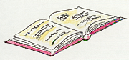
10% dessen, was Sie lesen

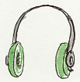
20% dessen, was Sie hören



30% dessen, was Sie sehen

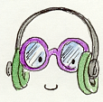

50%, dessen was Sie hören und sehen

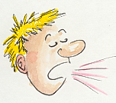

70% dessen, was Sie selbst erklären

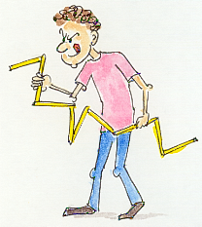

90% dessen, was Sie selbst tun

Fazit: - Nutzen Sie mehrere Lernkanäle gleichzeitig
Seien Sie aktiv beim Lernen
Lernen Sie in Gruppen
Visualisieren Sie, denn ...

... der Mensch hungert nach Bildern

Die beiden Gehirnhälften

1981 erhielt Roger W. Sperry den Medizin-Nobelpreis für seine Erkenntnisse über die Funkton der beiden Hirnhemisphären.

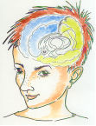

Rechte Gehirnhälfte  kreativ  musikalisch  emotional  bildhaft  intuitiv  Gesichter | Linke Gehirnhälfte  logisch  sprachlich  analytisch  digital  sequenziell  Namen
Rechts wie Relaxtes Lernen  Motto: 3F = Farbe, Form Fantasie  analoge Aufnahme (kreativ)  z.B.: 1. Schultag 11. September | Links wie Lineares Lernen  Motto: ZDF = Zahlen, Daten, Fakten  digitale Aufnahme (rational)  z.B.: Daten, Fakten, Hauptstadt von...

Während viele unserer aufgenommenen Informationen allein in der linken Gehirnhälfte verarbeitet werden, wird die rechte Gehirnhälfte oftmals vernachlässigt.

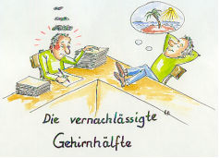

Zwei Mitarbeiter, Herr Links und Herr Rechts arbeiten in einem Büro, sprich in Ihrem Gehirn. Beide Herren haben einen Schreibtisch, aber auffallend unterschiedlich viel zu tun!

Fazit: Lernen ist umso effizienter, je mehr es Ihnen gelingt, beide Gehirnhälften miteinander zu verknüpfen und Informationen sowohl logisch als auch emotional miteinander zu verbinden.

Eine Anwendung sind Eselsbrücken:

Mein Vater erklärt mir jeden Samstag unsere neun Planeten.
(Merkur, Venus, Erde, Mars, Jupiter, Saturn, Uranus, Neptun, Pluto)

Ein Anfänger der Gitarre habe Eifer.
(E, A, D, G, H, E sind die Gitarrensaiten)

He, she, it, das „s“ muss mit. (Englisch)

Iller, Lech, Isar, Inn fließen rechts zur Donau hin.
Wörnitz, Altmühl, Naab und Regen kommen ihr von links entgegen

Welche fallen Ihnen noch ein?

Ein Modell für das Gedächtnis

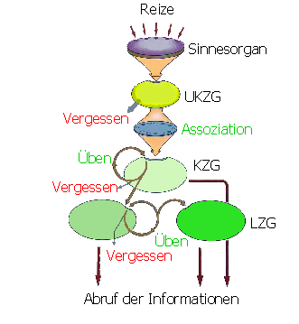

Gedächtnis ist im Wesentlichen die Fähigkeit des Organismus, Informationen zu speichern und wieder abzurufen.

Man unterscheidet verschiedene Speicher mit unterschiedlichen Funktionen und Arbeitsweisen.

(1) Sensorisches Gedächtnis (= Ultrakurzzeitgedächtnis)

Die von den Sinnesorganen verarbeiteten Informationen werden nur kurzzeitig (<1s) automatisch gespeichert, meist ohne in das Bewusstsein vorzudringen. Man kann sich diesen Vorgang vorstellen mittels eines Modells: „Nachleuchten“ des aufgenommenen Reizes wie eine „Sternschnuppe“.
Nur ein kleiner Teil dieser Informationen gelangt weiter. Dabei erfolgt die Reduktion der Datenmenge individuell je nach Interessenlage sehr unterschiedlich, denn Motivation und Assoziation mit Bekanntem sind Voraussetzungen für den Übergang in den nächsten Speicher.

(2) Primäres Gedächtnis (= Kurzzeitgedächtnis = KZG):

Informationen werden hier für einige Sekunden (etwa 10 – 20 s) gespeichert. Auf diese Weise können z.B. gelesene Daten notiert werden oder eine Telefonnummer wird eingegeben. Die Informationen werden laufend durch Neue ersetzt, nur ein Bruchteil gelangt in das sekundäre Gedächtnis.

(3) Sekundäres Gedächtnis:

Voraussetzung für die Aufnahme in diesen Speicher sind (u.a.):

starke Motivation
Assoziation mit Bekanntem
Übung

Die Aufnahme in diesen Speicher erfolgt langsam (Minuten bis Stunden), auch der Zugriff ist nur relativ langsam möglich. Die Kapazität dieses Speichers ist hoch, die Speicherdauer ist Minuten bis Jahre. Ein Großteil der Informationen wird ohne Auffrischung wieder vergessen.

(4) Tertiäres Gedächtnis:

Der Übergang aus dem sekundären Gedächtnis erfolgt nur durch sehr häufiges Üben (z.B. tägliche Verrichtungen).
Die Informationen können sehr schnell abgerufen werden und die Speicherdauer ist bis lebenslang. Auch dieser Speicher hat eine hohe Kapazität.
Der sekundäre und tertiäre Speicher werden zusammen als Langzeitgedächtnis (= LZG) bezeichnet. Die Speicherung der Daten erfolgt in einem mehrstufigen Prozess bei dem durch biochemische Vorgänge und Strukturveränderungen die Erregungsübertragung im Gehirn verankert wird.

Kurzfristige Merkhilfen

Kurzfristige Merkhilfen dienen dazu, sich Einzelinformationen wie z.B. Stichpunkte für ein Referat oder für eine anstehende Prüfung rasch einzuprägen.

Peg Methode (nach Vera F. Birkenbihl)

Dabei werden den Zahlen 1 bis 12 folgende passende Symbole zugeordnet.



1 = Kerze (länglich, erinnert an eine Eins)
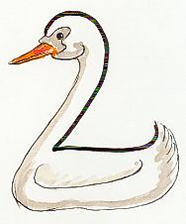

2 = Schwan (Form ähnelt einer Zwei)
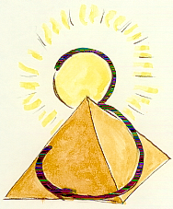

3 = Pyramide (aus Dreiecken bestehend)
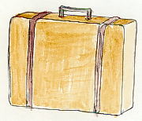

4 = Koffer (Rechteck mit vier Ecken)
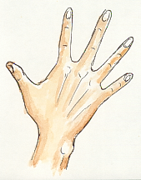

5 = Hand (wegen der fünf Finger)
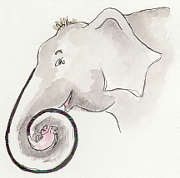

6 = Elefantenrüssel (kann zu einer Sechs eingerollt werden)
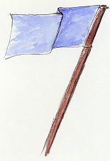

7 = Flagge (von der Form her 7-artig)
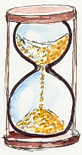

8 = Sanduhr (Form ist wie eine Acht)


9 = Golfschläger (Form ist wie eine Neun)

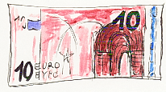
10 = 10 – Euro – Schein

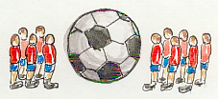
11 = Fußballmannschaft

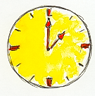
12 = Uhr

Diese Verknüpfungen müssen Sie fest im Gedächtnis verankern. Sie gelten auch bei weiteren Anwendungen der Peg-Methode und sind beliebig erweiterbar. Begriffe, die Sie sich nun merken sollen, werden stets mit diesen Symbolen assoziiert.

Einige Beispiele:

Begriff 1:Kalender bildhaft verknüpfen mit der Kerze (1), z.B. Ihr Terminkalender geht in Flammen auf.

Begriff 2: LKW bildhaft verknüpfen mit dem Schwan (2), z. B. ein LKW fährt auf den Rücken eines Schwans und dieser fliegt mit dem LKW davon.

Begriff 6: Vase bildhaft verknüpfen mit dem Elefantenrüssel (6), z. B. der Elefant hebt mit seinem Rüssel eine Vase auf und zerschlägt sie auf dem Boden usw.

Je verrückter, farbiger und übertriebener die dadurch entstehenden Bilder sind, desto besser bleiben sie im Gedächtnis haften!

Kettenmethode

Bei der Kettenmethode verknüpfen Sie die Begriffe in Form einer Geschichte („Kette“). Wieder sollen die entstehenden Bilder grell, übertrieben, farbig, gefühlsbeladen, fantastisch, ... sein.

Im Lernseminar wird Ihnen diese Methode anhand einer Geschichte vorgestellt. Versuchen Sie, sich nach einigen Tagen an diese Geschichte und die damit verbundenen Begriffe zu erinnern.

Die Kettenmethode können Sie auch bei Referaten einsetzen, indem Sie sich die Schlüsselworte merken und wie oben, eine möglichst „verrückte, übertriebene“ Geschichte dazu ausdenken.
Meist können die Begriffe noch nach Tagen und Wochen in der richtigen Reihenfolge wiedergegeben werden.

Wohnungsliste

Bei der Wohnungsliste gehen Sie gedanklich im Uhrzeigersinn z.B. durch Ihr Wohnzimmer und prägen sich dabei zunächst 10 bis 12 prägnante Gegenstände/Objekte fest ein, z.B. Lichtschalter, Fernseher, Pflanze, Bücherregal, Zeitungsständer etc.

Wenn Sie sich nun Stichworte oder Begriffe merken wollen, verbinden Sie diese mit den oben genannten, fest eingeprägten Stationen. Arbeiten Sie dabei wie bei der Peg-Methode mit bildlichen Vorstellungen. Diese müssen nicht rational nachvollziehbar sein.

Ein Beispiel: Sie müssen sich als ersten Begriff „Geld“ merken und legen diesen etwa wie folgt an der ersten Station „Lichtschalter“ ab: Aus dem Lichtschalter quellen Münzen und Scheine.

Fazit: Werden Begriffe mit visuellen Vorstellungen verknüpft, so können sie schneller und länger im Gedächtnis gespeichert werden.
Die Verknüpfung von Bekanntem und Unbekanntem macht es uns möglich, Neues schneller und nachhaltiger zu behalten.

Voraussetzung ist jedoch, dass diese Methoden mehrmals eingeübt und angewandt werden. Versuchen Sie es mit so banalen Dingen wie Besorgungslisten, Reisevorbereitungen, ...

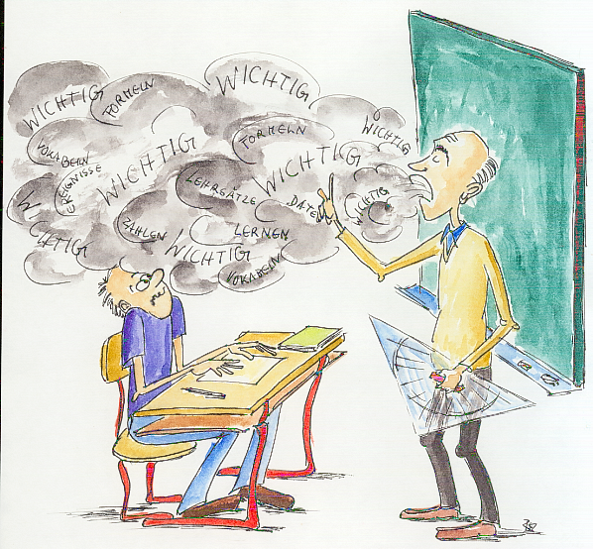

2. Lernen im Unterricht

TQ3L-Methode

Die TQ3L – Methode hilft Ihnen, Ihre Zuhörfähigkeit so zu verbessern, dass Sie mehr von dem behalten, was Sie im Unterricht gehört haben. Dabei ist „TQ3L“ eine Abkürzung für die folgenden fünf Schlüsselwörter:

Tune in – einstimmen

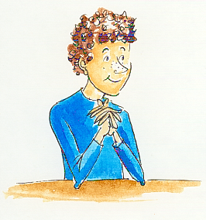
Nehmen Sie sich vor, zuhören zu wollen! Das erfordert vor allem innere Bereitschaft. Denken Sie dabei an ihren persönlichen Vorteil, wenn Sie dem Unterricht aufmerksam folgen:

Hausaufgaben lassen sich im Allgemeinen leichter, schneller und sicherer erledigen
Beim aktiven Mitdenken lassen sich oft Querverbindungen zu anderen Fächern herstellen

Machen Sie sich eindeutig bewusst ist, inwiefern Sie vom Zuhören profitieren können.

Question – fragen

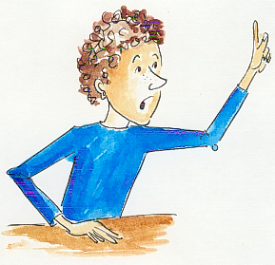
Scheuen sie sich nicht, im Unterricht bei Unklarheiten, Zwischenfragen
zu stellen. Dies belebt den Vortrag und unterbricht die rezeptive Zuhörerhaltung. Auch wecken Sie durch Fragen das Interesse Ihrer KollegInnen am Thema. Dies kann weitere interessante Fragen zur Folge haben.
Bei langweiligen Vortragenden und wenn es Ihnen schwer fällt, den Ausführungen zu folgen, bietet es sich an, dass Sie in Gedanken die Rolle eines Kritikers einnehmen: Stellen Sie sich vor, Sie müssten eine Kritik in einer Zeitung schreiben: Achten Sie auf „Ungereimtheiten“ in der Argumentation. Überlegen Sie sich eine überzeugende Gegendarstellung oder bringen Sie durch eigene Beispiele zusätzliche Informationen in den Unterricht ein.

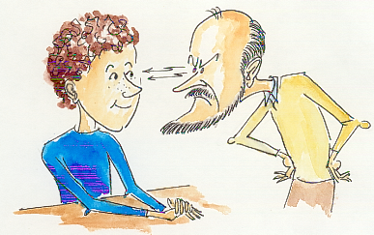

Look at the speaker – Schauen Sie den Vortragenden an

Gestik und Mimik enthalten zusätzliche Hinweise auf das, was der Vortragende für wichtig und wesentlich hält. Untersuchungen belegen, dass in der Kommunikation nur ein geringer Anteil der Botschaft verbal vermittelt wird. Ein großer Teil der Botschaft steckt im Tonfall und in der Körpersprache.
Das ist der Grund dafür, dass wir sehr stark von der Art und Weise beeinflusst werden, wie eine Botschaft übermittelt wird.

Listen – richtig hinhören

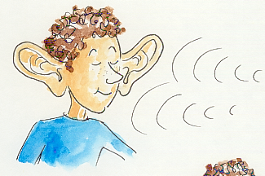
Versuchen Sie Wichtiges von Nebensächlichem zu unterscheiden!
Profitieren Sie von Hinweiswörtern: „Von besonderer Wichtigkeit ist“,
„Wie Sie sich erinnern“, „Hervorzuheben ist“, „Erstens, zweitens, drittens“ usw.
Achten Sie auf Tafelanschriften und Literaturhinweise!
Notieren Sie unbekannte Wörter!
Machen Sie sich Notizen über für Sie schwer nachvollziehbare Gedanken des Vortragenden. Überdenken Sie diese!
Signalisieren auch Sie durch Ihre Körperhaltung dem Vortragenden, dass Sie interessiert sind.
Wenn Sie bemerken, dass Sie gedanklich vom Thema abschweifen, nehmen Sie einen Stift in die Hand und notieren Sie einige wichtige Schlüsselbegriffe.

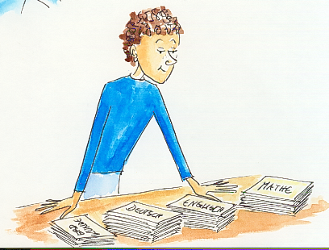
Look over – überschauen

Vergewissern Sie sich von Zeit zu Zeit, ob der „rote Faden“ und der gedankliche Zusammenhang noch erkennbar sind.

Gut notiert ist halb gelernt!

Die Fülle der im Unterricht übermittelten Informationen erfordert von Ihnen ein gut funktionierendes „Ablagesystem“.
Wichtig dafür ist, dass Sie ein vollständiges, möglichst fehlerfreies Skript führen, welches Ihnen auch beim Wiederholen und bei der Prüfungsvorbereitung sehr hilfreich sein kann. Empfehlenswert ist eine Einteilung Ihrer Blätter in die Felder „Grundnotizen“, „Topbegriffe“ und „Sammelfeld“:

Im Feld „Topbegriffe“ bearbeiten Sie das Unterrichtsthema zu Hause nach. Aus den Grundnotizen wählen Sie die wichtigsten Stichpunkte gleichsam als Überschriften aus und vermerken diese im Feld „Topbegriffe“. Somit zwingen Sie sich, die Notizen auch nochmals zu durchdenken. Später nutzen Sie diese Stichwörter zum Wiederholen. | Im Feld „Grundnotizen“ fertigen Sie Ihre Notizen während des Unterrichts an: Definitionen, Skizzen, Fachbegriffe, evtl. auch ganze Sätze. Beachten Sie dabei, dass Sie nicht wahllos Wort für Wort mitnotieren, da zuviel Mitschreiben das Mitdenken verhindert. Wichtig ist es vielmehr, dass Sie den Lernstoff sinnvoll gliedern und mit Markierungen (Textmarker, etc.) und Symbolen (Pfeile, etc.) kennzeichnen. So entsteht Ihr individuelles Skript, das von Ihnen ohne große Mühe rasch erfasst werden kann. Hier können Sie auch gut Mind-Maps einsetzen.
Das „Sammelfeld“ dient Anmerkungen, z.B. Seite des Schulbuchs, auf der das Lerngebiet behandelt wird, Erläuterungen von Fremdwörtern etc.

